¿En qué punto se considera que un departamento es caro o barato en CDMX?
2 de agosto de 2023, Ciudad de México. El 10% de los departamentos más caros en toda la Ciudad de México tienen un precio que supera los 12 millones de pesos, mientras que los considerados como más baratos tienen un precio igual o menor a $1,290,000 MXN, de acuerdo a un informe presentado por Lamudi, el portal inmobiliario líder en México.
Los límites para definir una propiedad como barata o cara en cada alcaldía de la ciudad son diferentes. En Miguel Hidalgo y Cuajimalpa de Morelos, zonas de alta plusvalía, los departamentos más caros se consideran desde los 17 millones de pesos. Por otro lado, en Iztapalapa y Tláhuac, sectores con un valor promedio bajo, las propiedad más baratas están por debajo de los $700,000 MXN.
Los datos previos describen cuán amplio son los rangos de precios en el mercado de inmuebles. Lamudi buscó determinar el precio a partir del cual se considera que un departamento es muy caro o barato en cada alcaldía de la ciudad. El objetivo es brindar referencias fundamentales a la hora de comprar un inmueble.
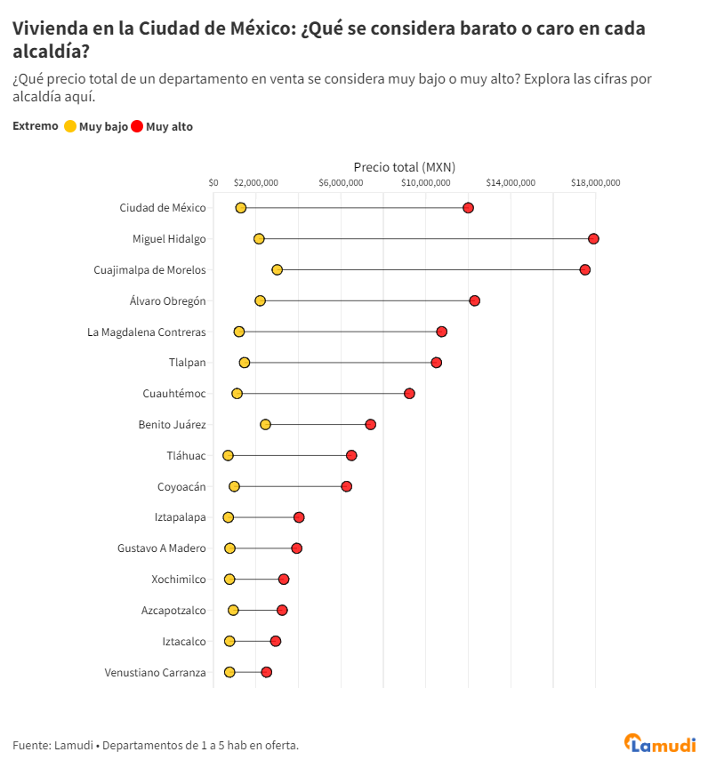
El informe analizó 15 alcaldías y compara el precio total en el que se está vendiendo un departamento. No toma en cuenta el precio por metro cuadrado. Los datos por alcaldía se pueden ver en la siguiente gráfica:
Ver gráfico
(El gráfico es público e interactivo con el fin de que los usuarios puedan entender mejor la información, es totalmente seguro agregar el código a la publicación como “Embed Code”.)
Inserta el gráfico en nota web [EMBED CODE]
<iframe src="https://bit.ly/cdmx-alcaldia-cara-barata-vivienda-venta-lamudi" title="Vivienda en CDMX: ¿Qué se considera barato o caro en cada alcaldía?" class="flourish-embed-iframe" frameborder="0" scrolling="no" style="width:100%;height:700px;" sandbox="allow-same-origin allow-forms allow-scripts allow-downloads allow-popups allow-popups-to-escape-sandbox allow-top-navigation-by-user-activation"></iframe>

Las zonas más exclusivas de la ciudad

El análisis revela que las alcaldías que cuentan con los departamentos más caros, también son las que tienen una brecha más amplia entre el 10% de los más baratos y el 10% de los más caros. En Miguel Hidalgo y Cuajimalpa un departamento se considera caro si rebasa los $17,500,000 MXN, mientras que en la primera es barato a partir de $2,145,000 MXN y en la segunda, de los $3,000,000 MXN.
Álvaro Obregón también cuenta con algunas de las viviendas más costosas de la ciudad. En esta alcaldía a partir de $12,300,000 MXN un departamento ya se considera caro, mientras que es barato por debajo de los $2,200,000 MXN, según las cifras presentadas por Lamudi.

¿En dónde se encuentran los departamentos más baratos?
Iztapalapa y Tláhuac tienen los departamentos más baratos de la Ciudad de México ya que en ambas, un departamento se considera barato a partir de $700,000 MXN. Sin embargo, en Iztapalapa se considera que un departamento es caro cuando su precio rebasa los $4,000,000 de pesos, mientras que en Tláhuac es caro a partir de $6,000,000 de pesos.
En al menos una cuarta parte de las alcaldías, se consideran baratos los departamentos por debajo de 700 y 800 mil pesos: Gustavo A. Madero, Iztacalco, Venustiano Carranza y Xochimilco. De ellas, solamente en Gustavo A. Madero un departamento considerado como caro debe superar los $3,900,000 MXN. En las otras tres alcaldías el rango para departamentos caros está entre 2.5 y 3.3 millones de pesos.
Por su parte, en Coyoacán y Azcapotzalco un departamento es barato desde los $930,000 MXN. Sin embargo, la diferencia en los precios considerados altos, es casi del doble. Mientras que en Azcapotzalco un departamento tiene un precio alto desde $3,200,000 MXN, en Coyoacán debe sobrepasar los $6,200,00 MXN.

Las alcaldías con un precio medio
El análisis coloca a otra cuarta parte de las alcaldías con precios bajos que rebasan el millón de pesos pero sus precios altos se mantienen alejados de los niveles presentados en las zonas exclusivas. Dichas alcaldías son Benito Juárez, Cuauhtémoc, La Magdalena Contreras y Tlalpan.
En Benito Juárez un departamento se toma como económico a partir de $2,400,000 MXN y comienza a ser caro cuando cuesta más de $7,400,000. Por su parte, en la alcaldía más céntrica de la ciudad, Cuauhtémoc, es barato a partir de $1,110,000 MXN, en tanto que es caro si cuesta más de $9,200,000 MXN.
La Magdalena Contreras y Tlalpan tienen cifras muy similares entre sí, ya que un departamento es considerado barato en la primera a partir de $1,200,000 MXN, mientras que en la segunda, desde $1,460,000 MXN. Además, un departamento ya es caro en La Magdalena Contreras cuando cuesta $10,750,000 MXN y en Tlalpan, es a partir de $10,500,000 MXN.
El análisis de Lamudi sobre los precios inmobiliarios en Ciudad de México busca proporcionar una visión clara de los precios más caros y más económicos de la urbe. Estos datos son valiosos para todos los interesados en comprar una propiedad en cualquiera de sus alcaldías, ya que les permite comprender lo que es caro y barato en cada una y así tomar decisiones informadas.

Metodología:
- Se consideraron las 15 alcaldías que tienen una muestra significativa de anuncios en venta.
- Se analizaron anuncios de departamentos en venta de entre 1 a 5 habitaciones en Ciudad de México, durante los últimos tres meses.
- Para determinar el valor “Muy caro” se utilizó la cifra correspondiente al percentil 90 de los anuncios de departamentos en venta en Ciudad de México.
- Para determinar el valor “Muy barato” se utilizó la cifra correspondiente al percentil 10 de los anuncios de departamentos en venta en Ciudad de México.

Sobre Lamudi y LIFULL Connect
Lamudi México es la plataforma en línea líder en bienes raíces que conecta a quienes buscan propiedades con profesionales del sector. Lanzado en 2013, Lamudi se convirtió rápidamente en un destino digital para quienes buscan comprar, alquilar o vender propiedades en todo el país. La interfaz fácil de usar y las características intuitivas de Lamudi México facilitan que cualquier persona encuentre la propiedad de sus sueños. En 2023 pasó a formar parte de Lifull Connect, el grupo líder en plataformas de venta y agregadores digitales propiedad de LIFULL. Atiende a más de 180 millones de usuarios mensualmente, con más de 250 sitios en 63 países.
Contacto de prensa | Giselle Martínez  Data Journalist  prensa@lifullconnect.com  +52 5611789382

